金保工程社会保险管理信息系统核心平台三版介绍
2009.06

一、核心平台的发展历程
为统一和规范全国社会保险信息系统建设，原劳动保障部提出了“后台研发和前台实施分离”的策略，即部里提供统一应用软件平台，由前台技术支持商通过本地化完成各地社会保险信息系统建设。根据这一指导思想，于2000年发布了基于Client/Server结构的社会保险管理信息系统核心平台（以下简称社保核心平台）一版，并同时发布了《劳动和社会保险管理信息系统信息结构通则》和《社会保险管理信息系统指标体系－业务部分（LB101-2000）》。2003年发布了社保核心平台二版，不仅在业务上进行了扩充，更在技术上实现了突破，推出基于J2EE标准规范的三层技术框架（SIEAF框架）。社保核心平台极大地推动了各地社会保险信息系统的建设，规范了各地社会保险业务，目前各地使用的社会保险管理信息系统多数是基于社保核心平台二版开发的。
随着金保工程建设的全面开展和社会保险业务的进一步扩展，原劳动保障部于2006年12月正式启动了社保核心平台的升级（暨社保核心平台三版研发）工作，目前该项工作已基本完成。社保核心平台三版在二版的基础上，对业务体系和技术框架进行了全面升级。在业务上考虑社会保险最新政策和各地典型业务经办模式；在底层技术框架和用户交互界面中吸纳了成熟、先进的信息技术，进一步降低了本地化工作难度。社保核心平台三版是一个面向地级市社会保险业务管理，集业务数据模型、业务流程建议、标准业务实现、标准底层技术架构于一体的平台级软件。
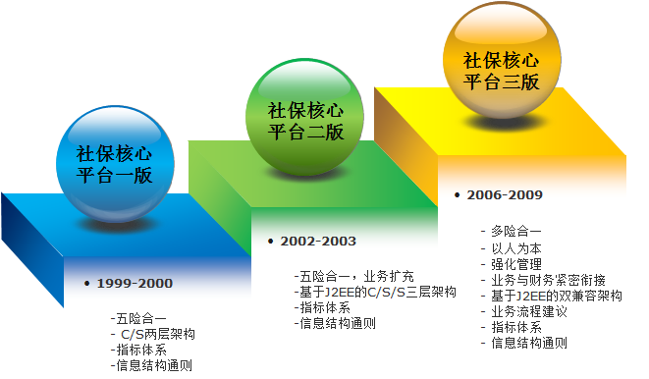
图1. 社保核心平台的发展历程

二、社保核心平台三版的企业架构

社保核心平台三版引入了企业架构（Enterprise Architecture，简称EA），完整的企业架构包括战略、架构、治理三大部分。

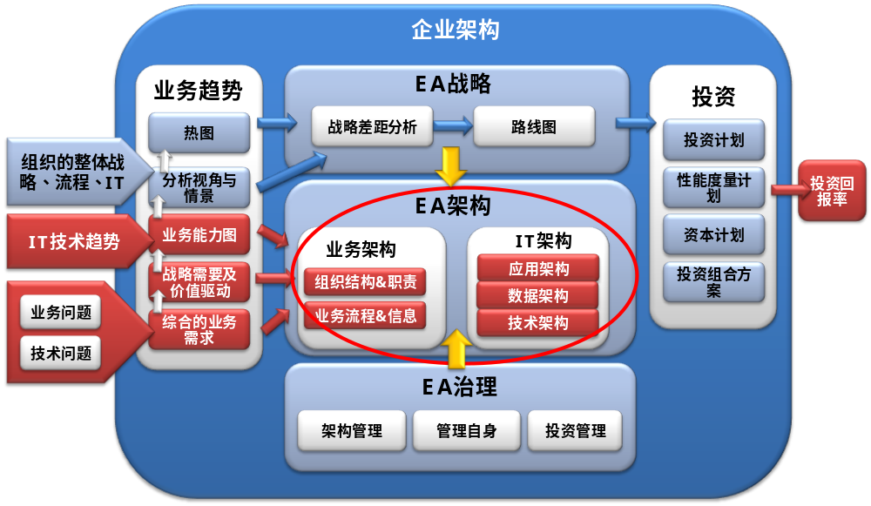

图2. 企业架构图

社保核心平台三版主要关注EA的架构部分（见图2圆圈中的内容），具体包括业务架构与IT架构。EA的战略与治理部分由开发商和地方用户在社保核心平台三版的本地化实施过程中根据当地情况制定。
- 业务架构

业务架构主要关注两个方面：组织与能力、流程与信息。

组织与能力是业务的静态视图，主要研究组织的结构与组织应具备的业务能力。

流程与信息是业务的动态视图，主要研究业务在不同岗位间的经办内容、顺序及互相传递的信息。

社保核心平台三版项目组使用CBM（Component Business Model，组件化业务模型）方法研究组织的能力；使用BPD（Business Process Design，业务流程设计）方法研究业务的流程与信息。

社保核心平台三版在业务架构上的主要成果表现在：《业务流程规范建议》、《社会保险管理信息系统指标体系－业务部分建议稿》、《社保核心平台三版软件需求说明书》等。
1．BPD业务流程设计
BPD方法通过业务流程的逐层分解来深入剖析业务需求，并通过重组流程的方式来优化业务。社保核心平台三版的业务流程分解成5个层次，即业务域流程、业务组流程、业务单元流程、业务活动流程、业务步骤流程。
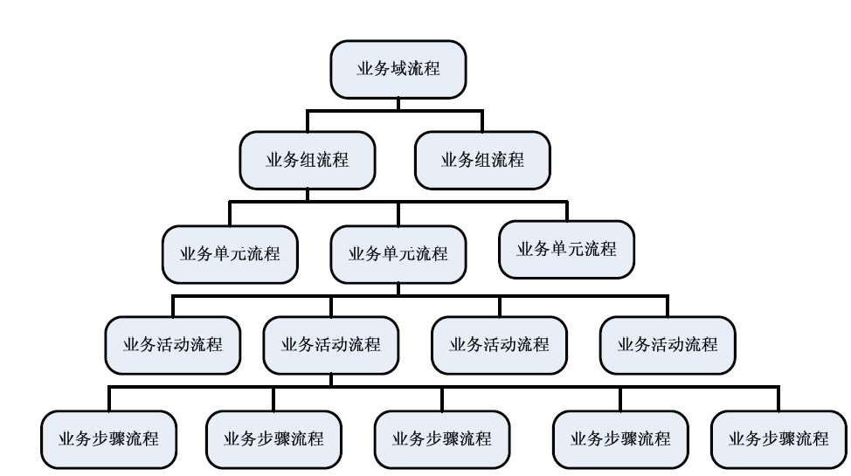
图3. BPD分层结构
2．CBM组件化业务模型
BPD以流程的视角分析业务，CBM以组件化的视角分析业务。通过将BPD设计中的“业务活动流程”层的业务步骤重新按照CBM图的要求分组，形成业务组件，进而形成CBM图。CBM关注业务组件本身对外提供的服务、业务组件之间的流程性关联及由此体现的服务性关联。
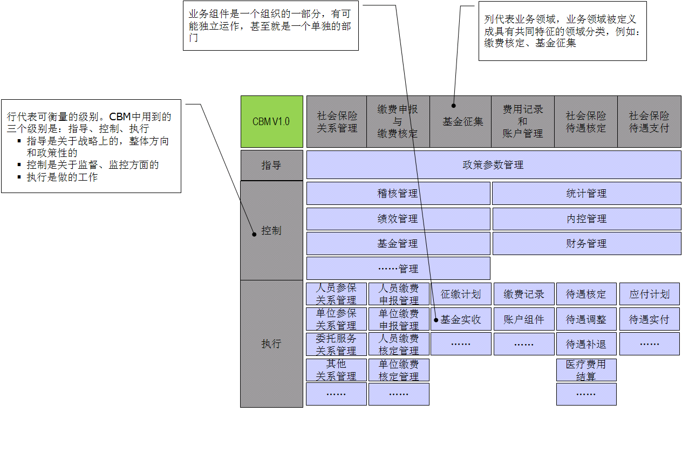
图4. CBM图
3．BPD与CBM对业务的优化
BPD与CBM都可以对现有的业务进行不同视角的建模，并且都可以依据业务战略目标对现有业务情况进行优化，以达到未来的业务要求。
业务优化是一个将业务战略落实到业务经办与管理的过程。这个过程需要对业务的目标进行充分的分析，对现有业务状况和存在的问题有充分的了解，然后才能本着实现业务目标、解决现有问题的思想，设计未来的业务。
首先根据BPD方法识别出现有的业务流程，通过对BPD中相同业务能力的提取，形成当前CBM图，体现当前的业务能力。根据业务战略目标分析得出哪些业务组件的能力需要提高，制定出要提高的业务组件准备达到的能力要求。根据制定的能力要求对相关业务组件参与的业务流程进行关于成本、效率、服务质量、用户感受等方面的改进。通过评估得出哪些业务流程的优化已经符合要求，哪些业务流程还需要继续改进，进而进入下一轮业务优化。业务优化的整个过程是一个不断完善、不断迭代的过程。
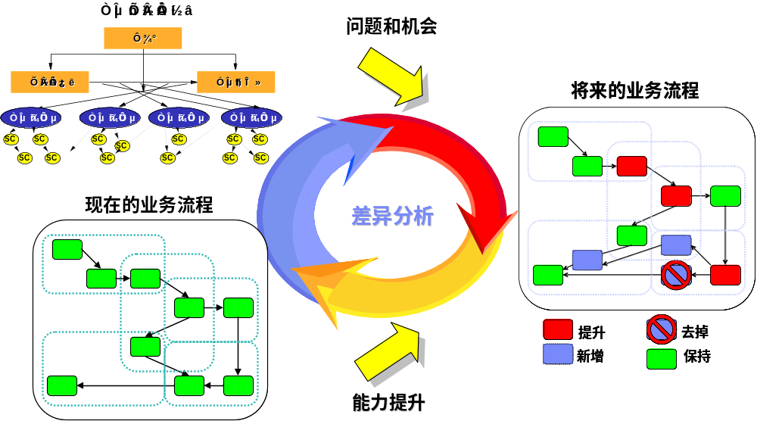
图5. BPD与CBM对业务的优化过程

（二）IT架构
社保核心平台三版是基于J2EE技术的C/S/S&B/S/S双兼容的三层结构业务应用平台。
社保核心平台三版的IT架构分为：应用架构、数据架构、技术架构三个部分。应用架构主要解决业务系统的功能结构问题。数据架构主要解决统一、可扩展的行业数据模型问题。技术架构主要解决在技术上如何对业务进行支撑的问题，技术架构包含技术总体结构设计、技术框架设计、网络拓扑设计、部署结构设计等问题。

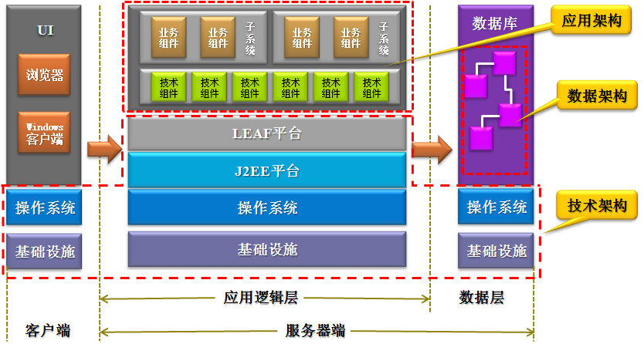
图6. IT架构概念总图
1. 应用架构
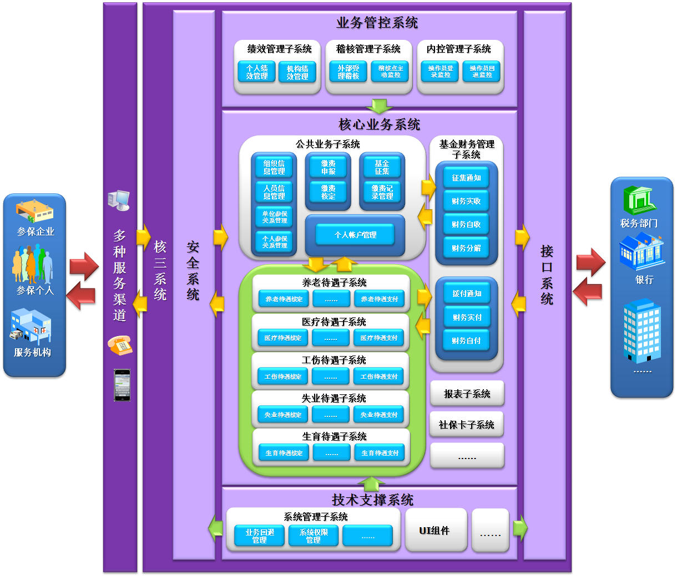
图7. 应用架构概念总图
社保核心平台三版在功能结构方面分为五大部分，各个部分之间互相联系，互相支撑。
1.1 核心业务系统
社保核心平台三版的核心业务系统主要包含公共业务子系统、养老待遇子系统、医疗待遇子系统、工伤待遇子系统、失业待遇子系统、生育待遇子系统、基金财务子系统及相关查询、报表、社保卡等功能。核心业务系统主要体现了五险统一征缴、待遇分别发放的思想、基本信息与参保信息分离管理的思想、业务财务紧密衔接的思想。
1.2 业务管控系统
社保核心平台三版的业务管控系统是对核心业务系统在管理方面的延伸，主要包含绩效管理子系统、稽核管理子系统、内控管理子系统。由于各个地方的业务管控模式各不相同，具体的业务管控方式方法还要在本地化过程中依据各地的特点实施。
1.3 技术支撑系统
技术支撑系统是为实现安全系统、核心业务系统、业务管控系统、接口系统功能的相关技术支撑，包括系统管理子系统、打印组件、UI组件等。
1.4 安全系统
社保核心平台三版的安全系统主要实现了登录安全控制、操作权限管理、数据权限管理、用户操作审计等功能。
1.5 接口系统
社保核心平台三版的接口系统主要有两大方面，一是社保核心平台三版与金保工程财务软件、跨地区业务管理信息系统、联网数据管理信息系统等的接口，二是社保核心平台三版在本地化时与银行、税务、邮政等系统的接口。社保核心平台三版的接口部分主要以方案形式提供，接口的具体实现需在本地化过程中完成。
2．数据架构
2.1 数据架构概述
数据架构主要包括三部分内容，数据定义、数据分布与数据管理。
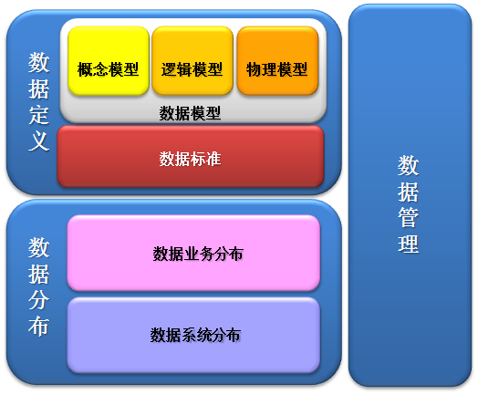
图8. 数据架构概念总图
数据定义包含数据模型与数据标准两个部分。数据模型是数据架构规划中最重要内容，包括数据概念模型、数据逻辑模型、数据物理模型。定义良好的数据模型可以反映业务模式的本质，确保数据架构为业务需求提供全面、一致、完整的高质量数据，且为划分应用系统边界、明确数据引用关系、定义应用系统间的集成接口提供分析依据。数据标准指行业中需要遵守的关于数据及数据之间关系的标准及规范。
数据分布，包括数据业务分布与数据系统分布。一方面是分析数据在各业务环节的创建、引用、修改或删除关系；另一方面是分析数据在单一应用系统中的数据结构与应用系统各功能模块的引用关系，分析数据在多个系统间的引用关系。数据业务分布是数据系统分布的基础。数据存放模式也是数据分布中一项重要内容。
数据管理，一方面要制定贯穿业务数据生命周期的各项管理制度，包括：数据标准管理、数据分布管理、数据质量管理、数据安全管理等制度；另一方面要落实数据管理的具体岗位和职责。
2.2 社保核心平台三版数据模型概述
为了提高平台的适应能力，满足社保行业的各项业务需求，核心平台三版对原有的数据模型进行了必要调整，提出了如图所示的数据模型。
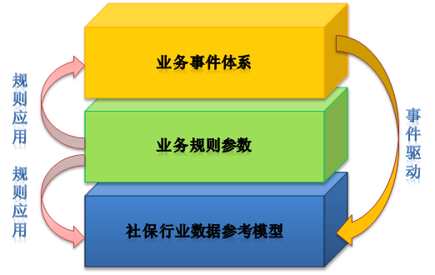
图9. 社保核心平台三版的数据模型
（1）社保行业数据参考模型。主要用于抽象社保行业的核心业务数据。这些数据是应用系统实施与运行时的重点关注内容，是对日常业务信息进行持久化记录的载体，需在整个信息化层面保持一致性、完整性与准确性。社保行业数据参考模型包括七个主题，具体是三个基础主题：当事人（参与者）、资产、产品，四个关联主题：协议、基金、资产流动账、账户。通过这七个主题，能够有效地对社保行业的业务数据进行概括和描述。
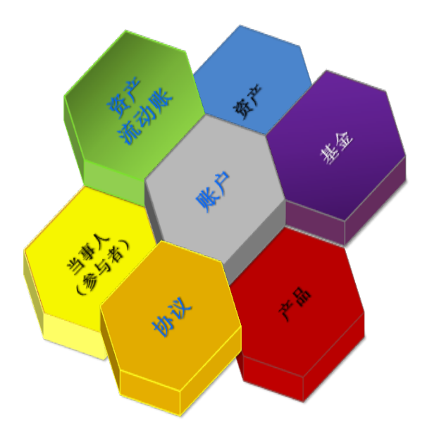
1．当事人：泛指提供、开展、进行、享受社保业务和服务的主体或目标对象，即社保业务中的所有参与方，包括参保单位、参保个人等主体。
2．资产：社保业务各参与方（重点指社保机构、参保单位或参保个人）拥有的可作用于社保业务的经济资源。
3．产品：对所有社会保险具体险种的统称，阐明了产品适用的参保对象范围、参保对象应该履行的责任义务、参保对象可获得的权利。
4．协议：指当事人选择了具体社会保险险种（产品）的证明和约定，它界定了各方在该项社会保险具体社会保险业务中应履行的责任义务及可获得的权利（如参保个人/参保单位、经办机构建立的参保关系）。
5．基金：指由参保单位或参保个人等主体缴纳的社会保险费、其他渠道划拨资金、利息等组成的社会保险基金。
6．资产流动账：当事人在履行社会保险责任或行使社会保险权利过程中有关资产的变化记录，如社会保险缴费、退费、享受待遇等业务记录。
7．账户：指具有当事人和产品双重专属性质的资产，如为参保个人建立的养老保险、医疗保险等个人账户。
图10. 社保核心平台三版的社保行业数据参考模型
（2）业务规则参数。主要用于抽象和定义社保政策及日常业务中的规则，具体包括参保规则、缴费规则、待遇享受规则等。通过对这些规则的配置，可以适应地方在政策细节和业务细节的差异，较好地满足本地化实施的需要。在这些规则的基础上，社保核心平台三版还提供了很多配套的算法或引擎，用于支持规则的充分应用。
（3）业务事件体系。事件体系用于详细记录业务的处理过程，以便对业务过程的管理和控制。从图11可以看出整个事件体系由业务处理层、事件索引层和事件处理层组成。业务处理层包括业务类型、经办人、经办时间、复核人和复核时间等信息，是业务过程的开始。通过业务处理层与具体业务事件的关联形成事件索引层。事件处理层由事件头信息、事件波及范围、事件对波及对象的处理结果层三部分组成，是业务过程的详细记录。事件头信息主要记录事件发起的原因、事件发起人、事件发起时间、事件状态；事件波及范围层用于记录本次事件影响到的具体单位、人员、险种；事件对波及对象的处理结果层主要记录本地事件中涉及到的具体单位/人员/险种的具体变更信息。
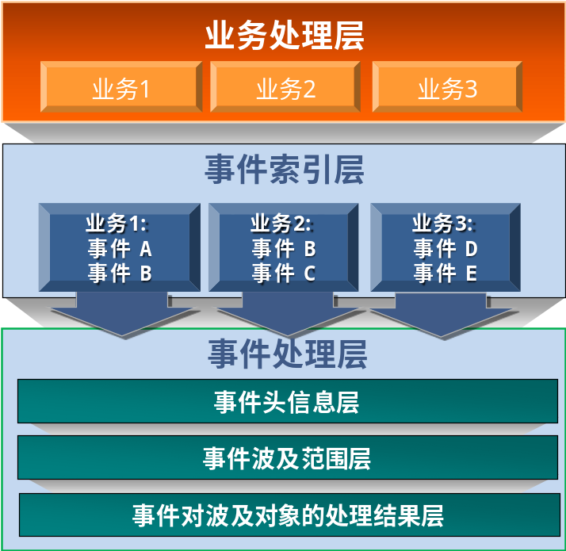
图11. 社保核心平台三版的事件体系
3．技术架构
技术架构分为：技术总体结构设计、技术框架设计、网络拓扑设计、部署结构设计等一系列设计过程。
社保核心平台三版的技术总体结构分为四层：LEAF（LBS Enterprise Application Framework）平台、J2EE平台、操作系统、基础设施四部分。以下重点描述LEAF平台的架构分层模型及基础设施的拓扑结构。
3.1 LEAF平台

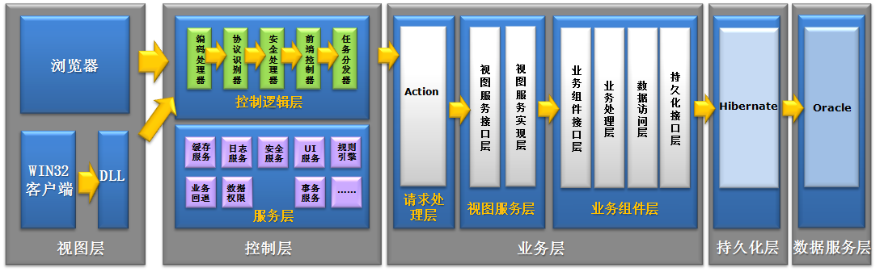
图12. LEAF平台架构逻辑总图
LEAF平台架构总体分成五层结构：
（1）视图层
视图层实现系统与用户的交互，位于客户端。主要处理用户对系统的操作及将用户的操作结果反馈给用户。社保核心平台三版支持浏览器的客户端与任何 win32程序写成的客户端对系统的请求。社保核心平台三版提供了X-ART视图组件来丰富基于浏览器的客户端的交互与展现能力。
（2）控制层
控制层主要由LEAF框架实现，LEAF框架是社保核心平台二版SIEAF框架的升级版本，它分为控制逻辑层及服务层。
控制逻辑层主要对客户端的请求进行协议识别、编码处理、任务分发等处理；服务层为总体应用提供日志、异常、安全、通用业务回退、数据权限、缓存等服务。
（3）业务层
业务层分为请求处理层、视图服务层、业务组件层。
请求处理层是联系框架与业务层的纽带，主要处理页面跳转、数据转换、日志处理、异常处理等工作。它是视图服务层（POJO或EJB）的Client端；是视图服务层的代理。
视图服务层分为接口层与实现层。接口层为客户端的一次请求提供纯业务接口，这一层不依赖于任何组件技术（如EJB、POJO等）；实现层是接口层的组件相关技术的实现，这一层实现了具体的组件技术（如EJB、POJO等），通过组装业务组件的服务完成视图层的要求。
业务组件层为视图服务层提供了可复用的业务服务。业务组件层包括以下几部分：业务组件接口层（facade）、业务处理层（PO）、数据访问层（DAO），持久化接口层（OP）。所有业务逻辑，运算和类之间的调用，由PO层完成。所有业务实体（或者能够抽象成业务实体），抽象成Entity对象。为了尽量减少网络传输，数据传输尽量采用数据传输对象（DTO），DTO只保存必须的属性。
（4）持久化层
O/R Mapping层，将面向对象的设计结构与数据库中面向关系的数据结构进行映射，负责应用程序与数据库之间的数据存取工作。
（5）数据服务层
负责持久化的业务数据的存储。
3.2 基础设施
图13中 社保核心平台三版基础设施的拓扑结构是示意性的，具体的部署模型、拓扑结构、存储、灾难备份等设计需要在本地化实施过程中由开发商与地方用户根据具体情况进行制定。
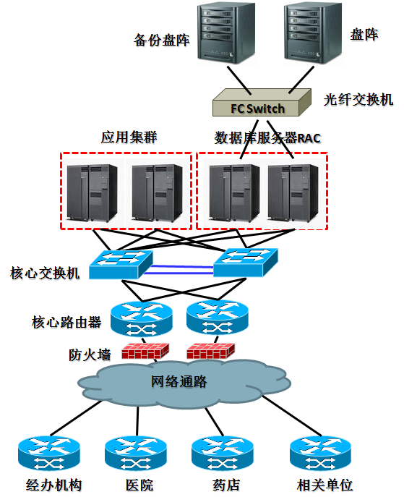
图13. 社保核心平台三版基础设施拓扑结构示意图

三、社保核心平台三版的特点
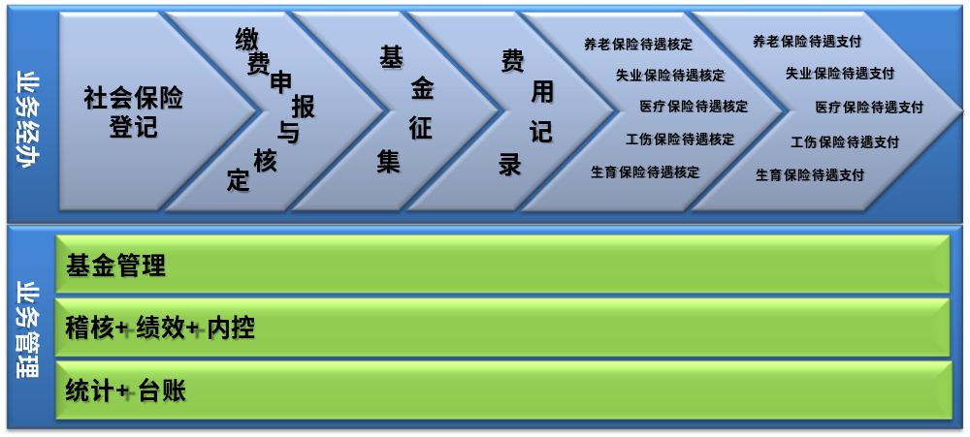
图14. 社保核心平台三版业务功能结构
社保核心平台三版在继承社保核心平台二版的基础上，采用了全新的设计理念，对业务、技术体系进行了全面的提升，具体的变化如下：

（一）社保核心平台三版的设计思想
1．多险合一
社保核心平台三版在继承社保核心平台二版基本五险的同时，扩展了机关事业养老保险和城镇居民基本医疗保险，针对公务员、离休人员、一至六级残疾军人、老红军等特殊参保人群设计了相应的处理功能，并在设计上预留了对其他保险业务的支持能力。
2．以人为本
社保核心平台三版强调以参保者利益为核心，将人与单位松耦合，通过参保关系实现个人与单位的关联，为一个数据中心多统筹区、个人身份参保提供了系统结构上的支持，也尽可能体现社会保险服务于民的宗旨，努力保障参保者的切身利益。
3．强化管理
社保核心平台三版加强了对业务日志的管理，引入了业务事件模型，在业务经办的过程中保留业务操作信息，从而进一步加强对业务环节的监控，使业务管理的概念落到实处，为稽核、内控、业务回退等操作奠定基础。

（二）社保核心平台三版的业务特点
1．支持一个数据中心、多统筹区的业务模式
社保核心平台三版实现了对统筹区进行定义，并允许操作员权限与统筹区挂钩。基本信息在数据中心一级统一共享，业务信息由各统筹区独立使用。经办流程在数据中心一级保持一致，政策参数和算法允许各统筹地区存在差异。此种灵活的业务模式，能够满足业务管理中对一个数据中心、多统筹区的需要。
2．业务与财务结合更加紧密
社保核心平台三版提供了与财务系统对接的相应业务模块，在基金征集、待遇支付、基金转移等环节都与财务管理进行了比较紧密的衔接。支持实收实支确认，并向财务接口传递数据，进而由财务接口系统自动生成凭证。
3．支持稽核
社保核心平台三版提供了外部稽核受理、系统内稽核点主动监控和统计台账三部分稽核相关的功能。外部稽核受理，包括稽核类别设置、疑点问题受理、稽核范围确立、稽核信息记录、稽核结论、稽核结论传达情况、稽核结论执行情况跟踪、稽核信息查询等模块，完成了对整个稽核过程的记录。统计台账功能实现对稽核情况的汇总查询。同时，软件支持系统内稽核点主动监控，并对缴费基数、医疗费用、高龄离退休人员、四险待遇发放等典型稽核点业务予以参考实现。
4．支持业务绩效考核
社保核心平台三版通过对业务日志的统计，实现了对经办过程中重办、迟办、晚办情况的掌握。通过工作加权管理，实现了对工作的量化。最后通过考核评分实现对工作业绩的评估，辅助降低工作的出错率，提高经办人员的工作积极性。
5．引入了业务台账的概念
社保核心平台三版建立了业务台账，统计工作更多依赖于业务台账完成，提高了统计效率和统计的准确性。在台账基础上实现了部分部颁统一报表的生成，通过内嵌部里统一采购的BQ报表工具，实现了更加灵活的信息统计和报表定制功能。
6．加强社会保障卡的管理
社保核心平台三版社会保障卡管理包括卡新增管理和卡变更管理两个模块，实现了发卡数据生成、发卡管理、发卡激活、补卡、换卡、卡挂失、卡解挂、卡注销、应用锁定、应用解锁、黑名单等功能。
7．扩充了养老保险业务功能
社保核心平台三版支持国发〔2005〕38号文对养老保险待遇计发办法的调整，通过统筹区设置个人账户做实比例参数，实现对个人账户做实的支持。
8．支持失业保险职业介绍和职业培训费的管理
社保核心平台三版针对失业保险，新增了社保经办机构直接与职业培训机构、职业介绍机构进行培训费用、职介费用结算及支付的支持，使失业人员在享受失业保险待遇期间即可直接到经办机构报销职业培训费或职业介绍费，也可以由职业培训机构、职业介绍机构到经办机构报销职业培训费或职业介绍费。
9．加强“两定”和“三目”的管理
社保核心平台三版在医疗保险业务中，增加了定点医疗机构和定点零售药店的申请和审批功能，对医疗保险药品目录、诊疗项目目录、服务设施目录分层次管理，将“三目”与“险种”挂钩，并且可分人群管理。
10．医疗费用信息采用新的分层方式
社保核心平台三版的医疗费用信息设计层次分为：就诊信息、在院信息、医疗原始单据信息、医疗原始费用明细、医疗费用结算明细等。医疗费用结算按照原始费用明细中的药品、诊疗项目、服务设施明细项逐项进行结算。通过参数和算法的设置，能够更好地满足各地医疗保险、工伤保险、生育保险、失业保险中有关医疗费用结算和支付的实际需求。
11．支持城镇居民基本医疗保险业务
社保核心平台三版将城镇居民基本医疗保险特有的参保对象群体在参保身份中进行了扩充，并扩充了缴费来源（包括财政拨款）和征收方式（包括学校代收、社区代收）代码。同时允许根据不同的险种分别进行控制，从而实现了包括城镇居民基本医疗保险在内的多险合一的统一参保和征缴。
12．扩充工伤保险业务功能
社保核心平台三版实现了“工伤认定+劳动能力鉴定+工伤保险业务经办”三位一体的管理，并支持对非参保人群的认定和鉴定，支持对工伤供养亲属的管理。

（三）数据模型的特点
1．便于业务扩充
社保核心平台三版的数据模型立足于多险合一，对社会保险产品做了统一抽象，能够较好地定义社会保险各险种的参保群体、征缴规则、待遇核定规则，从而尽可能地减少由于各地业务范围差异带来的本地化实施工作难度。
2. 建立基本信息库
社保核心平台三版在基本信息管理方面引入了当事人的概念，从人员、家庭、组织（参保单位、经办机构、社会服务机构等共有信息的抽象）三个层次对信息进行管理，强化了统一资源入口，建立了人员和单位的基本信息库，为实现金保工程“同人同城同库”的管理要求奠定了基础。
3. 账户基本信息与缴费记录、待遇支付信息剥离
社保核心平台三版建立了独立的账户基本信息、账户收入明细、账户支出明细、账户年度台账和实时账户信息表，将社会保险中各类账户与个人基本信息关联，通过账户的类型来区别不同账户，使账户设置更加灵活，满足更复杂的账户结转、账户实时查询、账户返还、社保关系转移等业务。
4. 扩充和规范了指标体系
社保核心平台三版对原指标体系进行了修订、扩充和调整，并根据最新国家标准对代码进一步梳理，使指标体系更加规范。
与原指标体系相比，新版指标体系变化较大，新增了较多指标，同时也减少了部分指标。新增指标部分，一是为了保证系统的灵活性，新增了大量的代码指标。二是新增部分公用的指标。减少指标部分，一是对各险的数据模型合并，从而使指标复用。如养老、失业、工伤、生育四险的征缴、缴费记录、待遇处理等过程合并，失业、医疗、工伤、生育四险医疗费用记录数据模型合并。二通过建立基本信息库，复用了部分业务指标。三是为了增加系统的灵活性和适应性，将部分横表改为纵表。

（四）社保核心平台三版的技术特点
社保核心平台三版在原有版本的基础上，对底层技术框架LEAF进行了升级，新增的平台技术特征包括：
1．实现了对C/S/S结构和B/S/S结构的双兼容
LEAF框架在技术上支持基于浏览器和传统客户端的两种用户界面形式，并在标准实现中提供了基于Web的参考用户界面。
2．引入了SOA的思想
社保核心平台三版的IT架构采用了SOA（Service-oriented Architecture）的思想，通过组件服务及组件服务的组合来实现业务功能，便于业务扩展及社保核心平台三版与其他信息系统的集成。
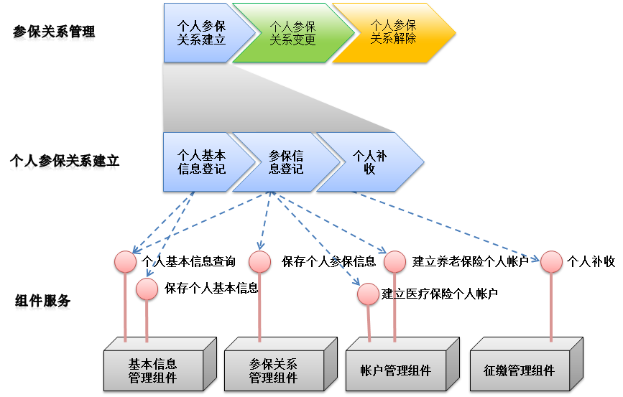
图15. 社保核心平台三版的组件示例
3．实现了通用业务回退功能
LEAF框架实现了AOP（Aspect-oriented Programming）级的事务与通用业务回退功能，通过统一管理数据库事务操作和业务回退，使复杂业务的开发难度进一步降低，提高了开发效率，并使业务上可更灵活地定制回退需求。
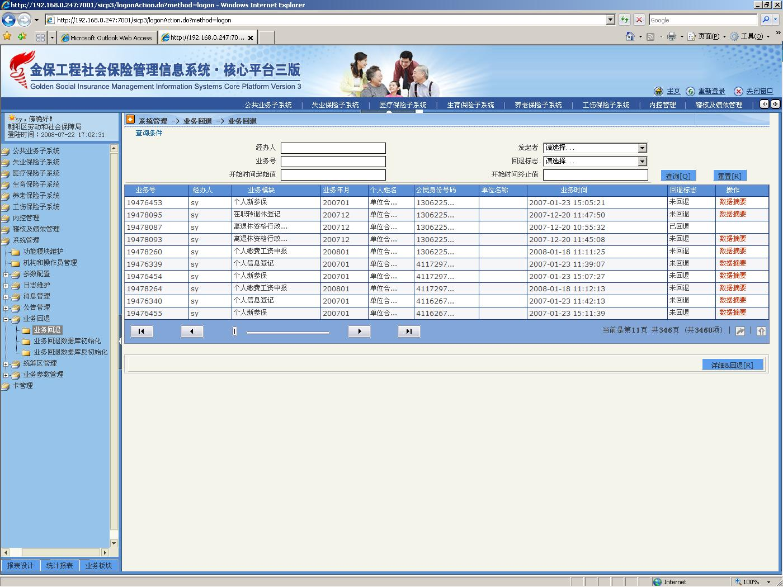
图16. 社保核心平台三版的通用回退
4．简化了持久层开发
LEAF框架简化了持久层O/R Mapping的开发，屏蔽了直接访问数据库的资源管理和释放问题，使数据库操作的开发更易于管理、效率更高、可靠性更好。
5．快速开发工具支持
LEAF框架采用了最新的Web UI组件封装技术，支持界面原型的快速开发，在一定程度上降低了Web页面的开发难度，提高了交互界面的友好性，使大规模并行开发效率有了较大幅度提升。
6．支持数据级权限
LEAF框架的系统管理功能支持分级授权管理，在以往按钮级权限的基础上，配合“一个数据中心、多统筹区”的业务要求，实现了对统筹区级的数据级权限管理。
7．新增了框架认证功能
社保核心平台三版与除了原有的相关要求之外，还进一步强调对业务流程的规范和管理精细化的引导外，进一步强化了架构的一致性和规范性，要求底层LEAF框架黑箱复用，并在技术上新增了关于框架的系统级认证。

四、社保核心平台三版的基本软件功能
社保核心平台三版共包括十三个子系统，分别是公共业务、养老待遇、失业待遇、医疗待遇、工伤待遇、生育待遇、基金财务管理、绩效信息管理、稽核信息管理、社会保障卡应用、报表、内控管理、系统管理，共计295个模块。

（一）公共业务
1．组织信息管理：为了建立统一的基本信息库，核三将所有的参与单位抽象为组织，进行统一的维护。包括单位信息登记、单位信息变更、税务机构信息登记、税务机构信息变更、学校信息登记、学校信息变更、家庭信息登记、家庭信息维护、社保机构信息登记、社保机构信息变更、银行信息登记、银行信息变更、社区信息登记、社区信息变更。
2．单位参保关系管理：包括单位新参保登记、单位险种信息变更、单位中断缴费、单位恢复缴费、单位社会保险关系注销、单位合并、单位分立、单位成建制转入、单位成建制转出、单位社会保险登记证管理、单位社会保险登记证年检。
3．人员信息管理：包括个人信息登记、个人信息变更、人员生存状态变更、学生学籍管理、人员社区管理。
4．人员参保关系管理：包括个人新参保、人员批量新增险种、个人参保信息变更、个人中断缴费、个人恢复缴费、个人终止参保、在职转退休登记、个人统筹范围外转入、个人转出统筹范围外。
5．缴费申报与核定：包括个人缴费工资申报、批量缴费工资申报、批量缴费基数核定、个人缴费基数核定、个人缴费基数调整、个人退收、个人补收、个人欠费补缴、一次性缴费、退休补缴、个人身份参保人员缴费、单位欠费补缴、单位欠费核销、单位缓缴计划、单位催缴。
6．基金征集管理：包括单位应缴计划、个人应缴计划、城居医疗应缴计划。
7．缴费记录管理：包括单位实收分账、个人及城居医疗实收分账。
8．个人账户管理：包括个人账户年度结转、个人账户重新生成、个人账户返还。
9．综合查询：包括单位基本信息查询、单位参保信息查询、单位人员清册、单位人员参保清册、单位缴费明细查询、单位征集通知查询、单位欠费补缴通知查询、人员基本信息查询、人员参保信息查询、人员工资基数查询、人员缴费明细查询、人员当前账户查询、人员年度台账查询、个人账户收入明细查询、个人账户支出明细查询、学校学生信息查询、社区人员信息查询、人员征集通知查询、人员欠费补缴通知查询、业务日志查询、批量征缴业务执行结果查询、人员重要基本信息变更明细查询、人员重要参保信息变更明细查询。

（二）养老待遇
1．离退休资格审批信息登记：登记离退休待遇资格审批信息。
2．离退休养老待遇核定：包括(机关事业单位)待遇信息登记、(机关事业单位)待遇信息登记复核、离退休人员待遇核定、离退休人员待遇核定复核。
3．离退休养老待遇管理：包括离退休人员待遇停发、离退休人员待遇批量停发、离退休人员待遇续发、离退休人员待遇续发复核、离退休人员待遇扣发、离退休人员待遇补发、离退休人员待遇补发复核、离退休人员待遇领取资格认证信息登记、离退休人员待遇终止、离退休人员待遇追回、离退休人员待遇核销。
4．离退休拨付计划：包括企业离退休人员拨付计划、机关事业离退休人员拨付计划。
5．养老待遇实付处理：扣减个人养老账户金额，更新实付标志。
6．待遇调整：包括离退休人员零星待遇调整、离退休人员零星待遇调整复核、离退休人员批量待遇调整。
7．社会化管理：包括离退休人员社会化发放信息登记、遗属供养人员社会化发放信息登记、社会化发放信息企业银行回盘、社会化发放信息机关银行回盘。
8．遗属供养待遇核定：包括遗属供养人员待遇核定、遗属供养人员待遇核定复核。
9．遗属供养待遇管理：包括遗属供养人员待遇停发、遗属供养人员待遇续发、遗属供养人员待遇续发复核、遗属供养人员待遇扣发、遗属供养人员待遇补发、遗属供养人员待遇补发复核、遗属供养人员待遇终止、遗属供养人员待遇领取资格认证信息登记、遗属供养人员待遇追回、遗属供养人员待遇核销。
10．养老人员信息查询：包括离退休人员信息查询、遗属供养待遇享受人员信息查询、离退休人员信息查询（按年龄段）。
11．养老待遇台账信息查询：查询养老保险待遇支付台账信息。

（三）失业待遇
1．失业待遇申请：包括失业登记，即登记失业人员信息。
2．失业待遇资格认定：包括失业待遇资格审批。
3．失业待遇核定：包括失业待遇核定登记、失业待遇核定复核、失业人员医疗补助金报销、机构职业培训补贴核定、机构职业介绍补贴核定、个人职业培训补贴核定、个人职业介绍补贴核定。
4．失业待遇管理：包括失业报到、失业待遇社会化发放变更、失业待遇停发登记、失业待遇停发复核、失业待遇续发登记、失业待遇续发复核、失业待遇特殊补发登记、失业待遇特殊补发复核、失业待遇特殊扣发登记、失业待遇特殊扣发复核、失业待遇零星调整登记、失业待遇零星调整复核、失业死亡待遇核定登记、失业死亡待遇核定复核、失业待遇终止核定登记、失业待遇终止核定复核、失业待遇追回处理、失业待遇扣减处理
5．失业待遇拨付计划：包括失业待遇月拨付计划核定。
6．失业待遇业务实付确认：包括失业待遇业务实付处理，即更新失业人员待遇享受情况和发放状态。
7．失业定期待遇享受人员信息查询：查询失业保险定期待遇享受人员及相关信息。
8．失业机构维护：包括失业职业培训机构维护、失业职业介绍机构维护。
9．失业人员待遇台账信息查询：查询失业保险待遇支付台账信息。

（四）医疗待遇
1．个人结算业务：包括个人医疗费用报销、个人医疗费用报销复核、医保退费。
2．医疗费用审核：包括医疗费用审核扣款。
3．定点医疗机构结算业务：包括月结算、月结算复核、保证金结算、保证金结算复核。
4．医疗待遇支付：包括个人报销结算支付、定点医疗机构结算支付。
5．定点医疗机构管理：包括定点医疗机构申请、定点医疗机构管理、定点医疗机构年度考核、定点医疗机构考核、医疗机构医护人员管理。
6．医保参数设置：包括月结算预留比例参数、 起付标准参数。
7．个人综合业务管理：提供个人转院申请、异地安置、家庭病床、特检特治用药申请服务。
8．综合信息管理：包括药品目录管理、诊疗目录管理、服务设施目录管理、病种目录管理、特殊病种用药范围管理。
9．目录匹配申请业务：包括药品匹配、项目设施匹配、目录匹配文件受理。
10．医疗综合查询：包括综合查询和支付台账查询。

（五）工伤待遇
1．工伤待遇申请：包括工伤申报。
2．工伤待遇资格认定：工伤认定、劳动能力鉴定、工伤人员生存健康调查、工伤供养亲属情况调查。
3．工伤待遇核定：包括工伤待遇核定登记、工伤待遇核定复核、供养亲属待遇核定申请、供养亲属待遇核定复核、工伤医疗费报销核定、工伤辅助器具报销、工伤康复性治疗费报销、辅助器具管理。
4．工伤待遇管理：辅助器具配置机构管理、康复治疗机构管理、工伤新开户银行回盘、待遇发放方式变更登记、工伤待遇调整申请、工伤待遇调整申请复核、工伤待遇停发登记、工伤待遇停发复核、工伤待遇续发登记、工伤待遇续发复核、工伤待遇补发登记、工伤待遇补发复核、工伤待遇扣发登记、工伤待遇扣发复核、工伤待遇终止登记、工伤待遇终止复核、工伤浮动费率管理、追回处理、扣减处理。
5．工伤待遇拨付计划：按月生成工伤定期待遇人员待遇拨付计划。
6．工伤待遇业务实付：更新工伤待遇发放情况和发放状态。
7．工伤供养亲属待遇管理：包括供养亲属待遇调整、供养亲属待遇调整复核、工伤供养亲属待遇停发核定、工伤供养亲属待遇停发复核、工伤供养亲属待遇续发核定、工伤供养亲属待遇续发复核、工伤供养亲属待遇特殊补发核定、工伤供养亲属待遇特殊补发复核、工伤供养亲属待遇特殊扣发核定、工伤供养亲属待遇特殊扣发复核、工伤供养亲属待遇终止核定、工伤供养亲属待遇终止复核。
8．工伤待遇台账信息查询：查询工伤待遇支付台账。
9．工伤定期待遇享受人员信息查询：查询工伤定期待遇享受人员相关信息。

（六）生育待遇
1．生育待遇资格认定：确认指定人员是否有资格享受生育待遇。
2．生育待遇核定。包括生育医疗费核定、生育津贴核定、生育津贴核定复核。
3．生育待遇综合查询：查询生育待遇台账信息。

（七）基金财务接口管理
包括征集通知、财务实收、财务分解、财务自收、拨付通知、财务实付、财务自付。

（八）绩效信息管理
1．个人绩效信息管理。包括个人绩效信息统计、个人绩效评分、绩效考核加权参数管理。
2．机构绩效信息管理。包括机构绩效信息统计、机构绩效评分。

（九）稽核信息管理
1．外部受理稽核。包括稽核类别设置、疑点问题受理、稽核范围确立、稽核信息记录、稽核结论、稽核结论传达情况、稽核结论执行情况跟踪、 稽核信息查询。
2．稽核点主动监控。包括缴费基数稽核点查询、医疗费用稽核点查询、高龄离退休人员查询、四险待遇发放稽核点查询。
3．稽核台账统计。

（十）内控管理
包括操作员登录日志监控和操作员回退日志监控。

（十一）社会保障卡应用
包括卡新增管理和卡变更管理两个模块。

（十二）报表
社保核心平台三版基于部里统一采购的BQ报表工具，实现了部分部颁报表。支持自定义报表的定制，可由用户定制符合本地化要求的报表，实现灵活查询和一定复杂程度的数据展示、打印功能。支持计划任务功能，可在统计耗时较长的报表时避开业务高峰期。

（十三）系统管理
1．功能模块维护：提供功能菜单树和系统权限的维护功能。
2．机构和操作员管理：支持管理机构的维护，操作员的增删改查。
3．参数配置：维护系统参数信息。
4．日志维护：包括操作日志维护、业务日志维护、系统日志维护、登录日志维护、归档维护。
5．消息管理：包括写新消息、收件箱、发件箱。
6．公告管理：包括写新公告、管理公告。
7．业务回退：包括业务回退、业务回退数据库初始化，业务回退数据库反初始化。
8．统筹区管理：包括统筹区定义、统筹区角色。
9．业务参数管理：包括征缴规则参数查询、业务代码管理、业务参数管理。

